**בית ספר אלגזאלי – רהט**

**השם: ____________. כתה : _________.**

**אַבָּא אִמָּא**

אַבָּא בָּא .

אִמָּא בָּאָה .

מִי בָּא ?

אַבָּא בָּא .

מִי בָּאָה ?

אִמָּא בָּאָה

מִי בָּא ? __________________________.

מִי בָּאָה ? _________________________.

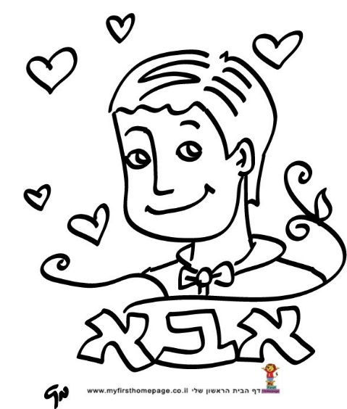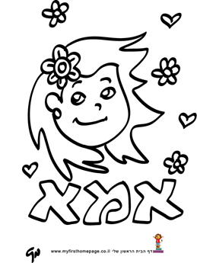

כְּתוּב את פֵּרוּשֵׁי הַמִּלִּים הַבָּאוֹת :

אַבָּא ______.

בָּא _______.

אִמָּא _____.

מִי ______.

בָּאָה ______.

בְּחַר בַּמִּלָּה הַמַּתְאִימָה:

אַבָּא ________________ . (בָּא \ בָּאָה )

אִמָּא ________________. (בָּא \ בָּאָה)

הַיַּלְדָּה _______________. (שַׂר \ שָׂרָה)

הַתַּלְמִיד ______________. (רָץ \ רָצָה)

סַבָּא ________________. (נָח \ נָחָה)